BAB I
PENDAHULUAN

Latar Belakang Penelitian
Menurut Hapsari et al. (2024), UMKM merupakan singkatan dari Usaha Mikro, Kecil, dan Menengah, yang merujuk pada kegiatan bisnis yang dikelola oleh individu, kelompok, rumah tangga, atau badan usaha berskala kecil. Setiap tahun, UMKM di Indonesia menunjukkan peningkatan yang signifikan, baik dari segi jumlah maupun kualitas.
Menurut (Mayla Falza Virgiany et al., 2024) peran UMKM sangatlah penting dalam mendukung perekonomian, setiap pemilik usaha tentu memiliki aspirasi untuk membuat bisnisnya tumbuh dan berkembang. Namun, terkadang fokus yang berlebihan pada pencapaian keuntungan dapat membuat mereka mengabaikan pentingnya manajemen persediaan bahan baku.
Naforte, sebagai UMKM yang memproduksi aksesoris rambut handmade seperti scrunchie (ikat rambut), pita rambut, dan bando, menghadapi tantangan dalam pengendalian persediaan bahan baku. Salah satu permasalahan utama adalah ketidakseimbangan antara ketersediaan bahan baku dan kebutuhan produksi. UMKM Naforte sering kali mengalami kekurangan bahan baku dan kelebihan bahan baku.
Yulfina Putri Wahyuningrum & Erni Widajanti (2024) Persediaan bahan baku merupakan elemen krusial yang mendukung kelancaran proses produksi, baik di perusahaan besar maupun di industri rumahan kecil. Kesalahan dalam menentukan jumlah investasi untuk pengelolaan bahan baku yang terlalu tinggi dibandingkan dengan kebutuhan produksi dapat mengakibatkan peningkatan biaya bunga, biaya pemeliharaan, dan biaya penyimpanan. Selain itu, risiko penurunan kualitas bahan baku yang tidak dapat dipertahankan juga bisa meningkat, yang pada akhirnya akan mengurangi keuntungan perusahaan. Berikut adalah data mengenai pembelian dan penggunaan bahan baku kain untuk produk srucnhie selama periode Januari hingga Desember 2024:
Tabel 1.1 Data Pembelian dan Pemakaian Bahan Baku Kain Produk Scrunchie
Sumber: Data UMKM Naforte, diolah oleh penulis 2024
Berdasarkan tabel 1.1, terdapat data pada UMKM Naforte yang mencakup berbagai aspek penting, seperti stok awal, jumlah pembelian, jumlah pemakaian kain, selisih antara pemakaian dan persediaan (kelebihan atau kekurangan), pembelian kembali, dan stok akhir setiap bulan pada bahan baku kain produk scrunchie.
Terdapat fluktuasi yang signifikan dalam jumlah stok dari bulan ke bulan. Pada bulan Oktober 2023, menghasilkan kelebihan stok sebanyak 60 meter setelah penggunaan 20 meter, sehingga stok akhir tercatat 60 meter. Namun, pada bulan November 2023 terjadi kekurangan stok sebesar 4 meter karena penggunaan yang tinggi mencapai 80 meter, meskipun pembelian kembali sebesar 60 meter menjaga stok akhir menjadi 59 meter. Bulan Desember 2023 menunjukkan kelebihan stok sebanyak 59 meter karena penggunaan yang lebih rendah dibandingkan stok yang tersedia.
Memasuki bulan Januari 2024, terjadi kekurangan stok sebesar 6 meter akibat penggunaan yang meningkat hingga 85 meter, meskipun dilakukan pembelian tambahan sebesar 8 meter, stok akhir pada bulan tersebut tercatat 2 meter. Kondisi serupa terjadi pada bulan Februari 2024 dengan kekurangan stok sebesar 9 meter karena penggunaan mencapai 56 meter sementara stok akhir meningkat menjadi 71 meter setelah adanya pembelian kembali. Pada bulan Maret 2024, pembelian bahan baku yang besar menghasilkan kelebihan stok sebanyak 50 meter meskipun penggunaan meningkat menjadi 153 meter.
Namun, pada bulan April 2024, terjadi kekurangan stok sebesar 24 meter karena penggunaan mencapai 194 meter, sementara pembelian tidak mencukupi kebutuhan, stok akhir pada bulan tersebut tercatat 105 meter. Kekurangan stok tertinggi terjadi pada bulan Mei 2024 sebesar 32 meter karena penggunaan yang cukup tinggi di angka 164 meter. Mulai pada bulan Juni 2024 hingga selanjutnya kelebihan stok terjadi secara berulang kali sebesar 12 meter, bulan Juli 2024 sebesar 32 meter, bulan Agustus 2024 sebesar 22 meter, dan bulan September 2024 sebesar 28 meter.
Secara keseluruhan, kelebihan stok terjadi sebanyak 7 kali sementara kekurangan stok hanya terjadi 5 kali. Kelebihan stok tertinggi terjadi pada bulan Oktober 2023 dengan angka 60 meter, sedangkan kekurangan stok tertinggi terjadi pada bulan Mei 2024 dengan angka 32 meter.
Berdasarkan hasil wawancara dengan pemilik UMKM Naforte yaitu Ibu Nabilla Pricilia pada tanggal 22 Oktober 2024 pukul 10.00 WIB, diketahui bahwa permasalahan kekurangan dan kelebihan bahan baku kain yang selama ini terjadi disebabkan oleh pembelian bahan baku yang masih bersifat perkiraan, tanpa menggunakan pendekatan yang terstrukur atau berbasis data. Pemilik mengungkapkan bahwa keputusan pembelian sering kali didasarkan pada pengalaman sebelumnya. Oleh karena itu, diperlukan manajemen persediaan yang lebih efektif untuk mengatasi permasalahan tersebut.
Menurut (Priniotakis & Argyropoulos, 2018) manajemen persediaan merupakan proses mengelola dan mengontrol stok barang untuk memastikan ketersediaannya mencukupi guna memenuhi kebutuhan pelanggan. Menentukan jumlah persediaan yang tepat penting karena persediaan tidak hanya menyerap dana perusahaan tetapi juga mempengaruhi kinerja operasional. Jika persediaan terlalu banyak, hal ini dapat mengurangi modal kerja dan menurunkan likuiditas perusahaan. Sebaliknya, jika persediaan terlalu sedikit perusahaan berisiko mengalami kehabisan stok sehingga kehilangan peluang penjualan dan penurunan keuntungan. Oleh karena itu, perusahaan perlu menjaga keseimbangan persediaan, yaitu dengan meminimalkan risiko kekurangan stok, meningkatkan kepuasan pelanggan dan menjaga biaya persediaan tetap efisien.
Salah satu metode untuk menjaga keseimbangan persediaan adalah Economic Order Quantity (EOQ). Menurut Yuwono & Saptadi (2022), EOQ adalah metode yang bertujuan untuk menentukan jumlah pemesanan yang paling efisien guna meminimalkan total biaya persediaan. Konsep ini berfokus pada penyeimbangan antara biaya pemesanan dan biaya penyimpanan, sehingga perusahaan dapat memperoleh barang dengan jumlah yang efisien tanpa mengalami kelebihan atau kekurangan.
Diharapkan bahwa penerapan metode Economic Order Quantity (EOQ) di UMKM Naforte dapat membantu mengoptimalkan pengendalian persediaan bahan baku kain untuk produk scrunchie, sehingga mengurangi masalah kelebihan dan kekurangan bahan baku yang sering terjadi. Metode ini menyediakan pendekatan yang lebih terstruktur dan berbasis data dalam perencanaan.
Sebagai acuan dalam penelitian ini, berikut adalah beberapa penelitian sebelumnya yang relevan dengan topik dan metode yang akan digunakan. Dalam studi berjudul “Analisis Pengendalian Persediaan Bahan Baku Kerupuk Mentah Potato Dan Kentang Keriting Menggunakan Metode Economic Order Quantity (EOQ),” Jainuril Efendi et al. (2019) menyatakan bahwa penerapan metode EOQ menghasilkan penghematan biaya persediaan hingga 63% untuk kentang keriting dan 49% untuk potato selama periode 2016-2018. Rata-rata safety stock tercatat 35 kg untuk kentang keriting dan 75 kg untuk potato, dengan reorder point masing-masing 58 kg dan 123 kg. Pada tahun 2019, kebutuhan per pesanan meningkat menjadi 371 kg untuk potato dan mengalami penurunan menjadi 258 kg untuk kentang keriting. Metode EOQ terbukti efektif dalam menekan biaya dan menjamin ketersediaan bahan baku.
Selanjutnya penelitian terdahulu yang dilakukan oleh (Wahid & Munir, 2020) dalam penelitiannya berjudul “Economic Order Quantity Istimewa pada Industri Krupuk ‘Istimewa’ Bangil” hasil penelitian menjelaskan bahwa penerapan metode Economic Order Quantity (EOQ) mampu meningkatkan efisiensi pengelolaan bahan baku. Rata-rata pemesanan bahan baku meningkat dari 68,75 kg menjadi 973 kg per pemesanan, dan frekuensi pemesanan berkurang dari 48 kali menjadi 3 kali pertahun. Biaya total persediaan berhasil ditekan dari Rp. 964.792 menjadi Rp. 135.815. Selain itu, ditentukan Safety Stock sebesar 250 kg dan Reorder Point sebesar 19,4 kg untuk menghindari keterlambatan bahan baku. Implementasi metode ini terbukti efektif dalam menurunkan biaya produksi dan meningkatkan profitabilitas usaha.
Kemudian penelitian terdahulu yang dilakukan oleh (Ratningsih, 2021) dalam penelitiannya yang berjudul “Penerapan Metode Economic Order Quantity (EOQ) Untuk Meningkatkan Efisiensi Pengendalian Persediaan Bahan Baku Pada CV Syahdika” hasil penelitian menunjukkan bahwa Hasil penelitian menunjukkan bahwa penerapan metode Economic Order Quantity (EOQ) dalam pengendalian persediaan bahan baku pada CV Syahdika lebih efisien dibandingkan kebijakan perusahaan sebelumnya. Dengan metode Economic Order Quantity (EOQ), jumlah pembelian bahan baku optimal adalah 15.713,24 yard dengan frekuensi pemesanan 3 kali per tahun, dibandingkan dengan kebijakan sebelumnya yang membeli 3.550 yard sebanyak 12 kali per tahun. Hal ini mengakibatkan penurunan biaya persediaan dari Rp. 8.408.333,345 menjadi Rp. 3.614.784,84, menghasilkan penghematan sebesar Rp. 4.793.548.505. Selain itu, metode Economic Order Quantity (EOQ) menentukan safety stock sebesar 1.498 yard dan reorder point sebesar 1.420 yard untuk mengantisipasi keterlambatan bahan baku. Dengan demikian, penerapan metode Economic Order Quantity (EOQ) dapat mengoptimalkan persediaan, menekan biaya pemesanan dan penyimpanan, serta memastikan kelancaran proses produksi di CV Syahdika. Berdasarkan latar belakang tersebut, penulis tertarik untuk melakukan penelitian dengan judul “Analisis Pengendalian Persediaan Bahan Baku Kain Produk Scrunchie Pada UMKM Naforte Dengan Menggunakan Metode Economic Order Quantity (EOQ)”.

Rumusan Masalah
Berdasarkan latar belakang penelitian yang telah diuraikan, rumusan masalah yang dapat disimpulkan adalah sebagai berikut:
- Bagaimana pengendalian persediaan bahan baku kain produk scrunchie yang dilakukan saat ini oleh UMKM Naforte.
- Bagaimana penerapan metode Economic Order Quantity (EOQ) dalam pengendalian persediaan bahan baku kain produk scrunchie di UMKM Naforte.
- Bagaimana perbandingan total biaya persediaan sebelum dan setelah menggunakan metode Economic Order Quantity (EOQ).

Maksud dan Tujuan Penelitian
Berdasarkan rumusan masalah yang telah diuraikan, maka maksud dan tujuan penelitian ini adalah untuk:
- Mendapatkan data dan informasi tentang pengendalian persediaan bahan baku kain produk scrunchie pada UMKM Naforte untuk selanjutnya dianalisis.
- Menerapkan metode Economic Order Quantity (EOQ) untuk membantu mengoptimalkan pengendalian persediaan bahan baku kain produk scrunchie di UMKM Naforte.
- Membandingkan total biaya persediaan sebelum dan setelah menggunakan metode Economic Order Quantity (EOQ) untuk mengetahui potensi penghematan biaya yang dapat dicapai.

Kegunaan Penelitian
Penelitian ini diharapkan mampu memberikan kontribusi yang bermanfaat bagi berbagai pihak, di antaranya:

1.4.1 Kegunaan Teoritis
Bagi akademisi dan peneliti, penelitian ini dapat menambah wawasan ilmiah terkait penerapan metode Economic Order Quantity (EOQ) dalam pengendalian persediaan di sektor UMKM. Selain itu, penelitian ini berkontribusi pada literatur akademik dengan pendekatan kuantitatif dalam pengelolaan persediaan, serta membuka peluang untuk studi lebih lanjut.

1.4.2 Kegunaan Praktis
Bagi UMKM Naforte, penelitian ini dapat membantu meminimalkan biaya penyimpanan dan pengadaan bahan baku melalui penerapan metode Economic Order Quantity (EOQ), sekaligus memberikan dasar pengambilan keputusan yang lebih terstruktur dan berbasis data untuk pengendalian persediaan bahan baku. Hal ini juga berpotensi meningkatkan efisiensi proses produksi dengan mengurangi resiko kekurangan atau kelebihan bahan baku.
Bagi Masyarakat, penelitian ini mendukung peningkatan daya saing produk lokal dengan membantu UMKM meningkatkan efisiensi produksi. Penelitian ini juga dapat menjadi contoh praktik manajemen persediaan yang dapat diadaptasi oleh pelaku UMKM lainnya, sekaligus berkontribusi pada keberlanjutan UMKM sebagai penggerak ekonomi lokal dan penyedia lapangan kerja.

1.5 Lokasi dan Waktu Penelitian
Penelitian ini dilaksanakan di rumah pemilik UMKM Naforte yaitu Ibu Nabilla Pricilia yang berlokasi di Komplek Villa Pasir Wangi Blok H No.02, RT/01 RW/09, Kecamatan Ujung Berung, Kota Bandung, Jawa Barat, 40618. Lokasi ini sekaligus menjadi pusat operasional usaha, sehingga memudahkan penulis dalam melakukan wawancara dan observasi secara langsung.
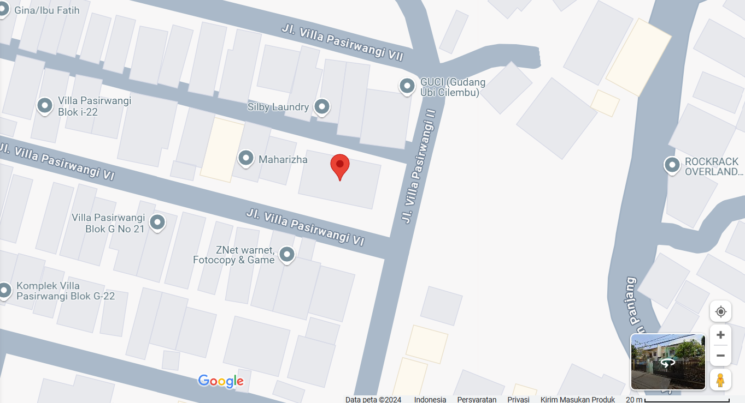
Gambar 1.1 Lokasi Penelitian
Sumber : https://maps.app.goo.gl/8kUuvjqaucaFeA186 , diunduh pada 21 November 2024
Adapun untuk waktu penelitian yang penulis rencanakan dari bulan Oktober 2024 sampai dengan Januari 2025 dijelaskan dengan planning time schedule. Berikut adalah planning time schedule penelitian ini:
Tabel 1.2 Planning Time Schedule Penelitian
Sumber: Diolah oleh penulis, 2024
Berdasarkan tabel 1.2 planning time schedule penelitian, proses penelitian pada UMKM Naforte berlangsung selama empat bulan yang meliputi wawancara, observasi, studi pustaka, pengumpulan data, dan proses analisis. Penelitian ini bertujuan untuk mengidentifikasi permasalahan yang dihadapi oleh UMKM Naforte. Setelah melakukan wawancara dan observasi, penulis melakukan studi pustaka untuk memperoleh referensi dari penelitian terdahulu yang relevan dengan permasalahan yang akan diteliti, kemudian pengumpulan data, dan diakhiri dengan proses analisis.

BAB IV
HASIL PENELITIAN DAN PEMBAHASAN
Pada bab ini, akan dijelaskan hasil penelitian yang telah dilakukan sesuai dengan tujuan yang telah ditetapkan sebelumnya. Tujuan pertama adalah untuk mengetahui pengendalian persediaan bahan baku kain produk scrunchie (ikat rambut) yang diterapkan saat ini oleh UMKM Naforte. Tujuan kedua adalah untuk menilai bagaimana penerapan metode Economic Order Quantity (EOQ) dapat membantu mengoptimalkan pengendalian persediaan bahan baku kain produk scrunchie di UMKM Naforte. Tujuan ketiga adalah untuk membandingkan total biaya persediaan sebelum dan sesudah penerapan metode EOQ. Oleh karena itu, pembahasan pertama akan berfokus pada sistem pengendalian persediaan bahan baku kain yang sedang diterapkan oleh UMKM Naforte.

4.1 Sistem Pengendalian Persediaan Bahan Baku Kain Pada UMKM Naforte
Dalam penelitian ini penulis memfokuskan pada salah satu product best selling dari UMKM Naforte yaitu scrunchie (ikat rambut) dengan jenis bahan kain satin silk charmuse. Jenis kain ini dipilih untuk dilakukan penelitian karena bahan satin silk charmuse yang paling sering mengalami kekurangan dan kelebihan stok dibandingkan dengan jenis bahan kain lainnya.
Dalam pengendalian persediaan bahan baku kain yang dilakukan oleh UMKM Naforte, terdapat dua aspek utama yang dikelola yaitu proses pembelian bahan baku kain dan penyimpanan bahan baku kain. Pada gambar di bawah ini, penulis akan menjelaskan secara rinci mengenai alur proses pembelian bahan baku kain adalah sebagai berikut:
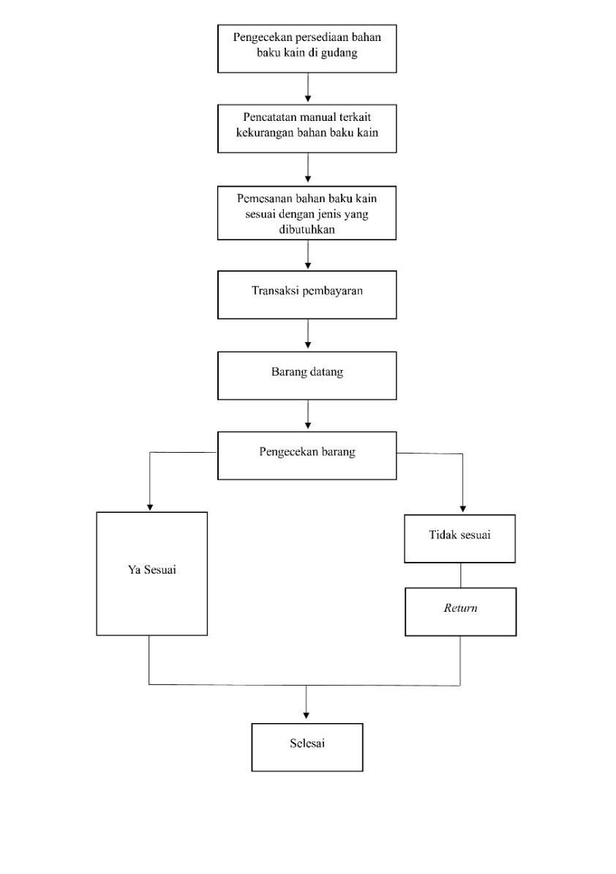
Gambar 4.1 Alur Proses Pembelian Bahan Baku Kain
Sumber: Hasil Wawancara dengan Ibu Nabilla Pricilia pemilik UMKM Naforte, 2024
Berdasarkan gambar 4.1, alur proses pembelian bahan baku kain pada UMKM Naforte diawali dengan pengecekan persediaan bahan baku kain di gudang untuk mengetahui jumlah stok yang tersedia dan mengidentifikasi kebutuhan. Setelah itu, dilakukan pencatatan manual terkait kekurangan bahan baku kain yang meliputi jenis dan jumlah kain yang diperlukan. Berdasarkan hasil pencatatan tersebut, dilakukan pemesanan bahan baku kain dengan jenis yang dibutuhkan kepada pemasok, setelah pemesanan proses dilanjutkan dengan transaksi pembayaran kepada pemasok sebagai bentuk konfirmasi pembelian. Ketika bahan baku kain yang dipesan tiba, dilakukan pengecekan barang untuk memastikan kesesuaian jenis, jumlah, dan kualitas dengan spesifikasi yang telah ditentukan. Jika bahan baku yang diterima sesuai, proses pembelian dianggap selesai dan kain siap digunakan untuk dilakukan proses produksi dan penyimpanan. Namun jika barang tidak sesuai, bahan baku kain akan dikembalikan (return) kepada pemasok untuk diganti hingga memenuhi kebutuhan yang telah ditetapkan dan jika barang sudah diterima kembali, proses pembelian dianggap selesai.
Setelah proses pembelian bahan baku kain dari pemasok selesai, bahan baku kain yang telah diterima akan diproses lebih lanjut yang sebelumnya melalui tahap pemotongan sesuai dengan pola dan ukuran yang telah ditentukan, setelah itu kain yang sudah dipotong akan disimpan di gudang. Maka dari itu penulis akan menjelaskan alur penyimpanan bahan baku kain yang dilakukan oleh UMKM Naforte adalah sebagai berikut:
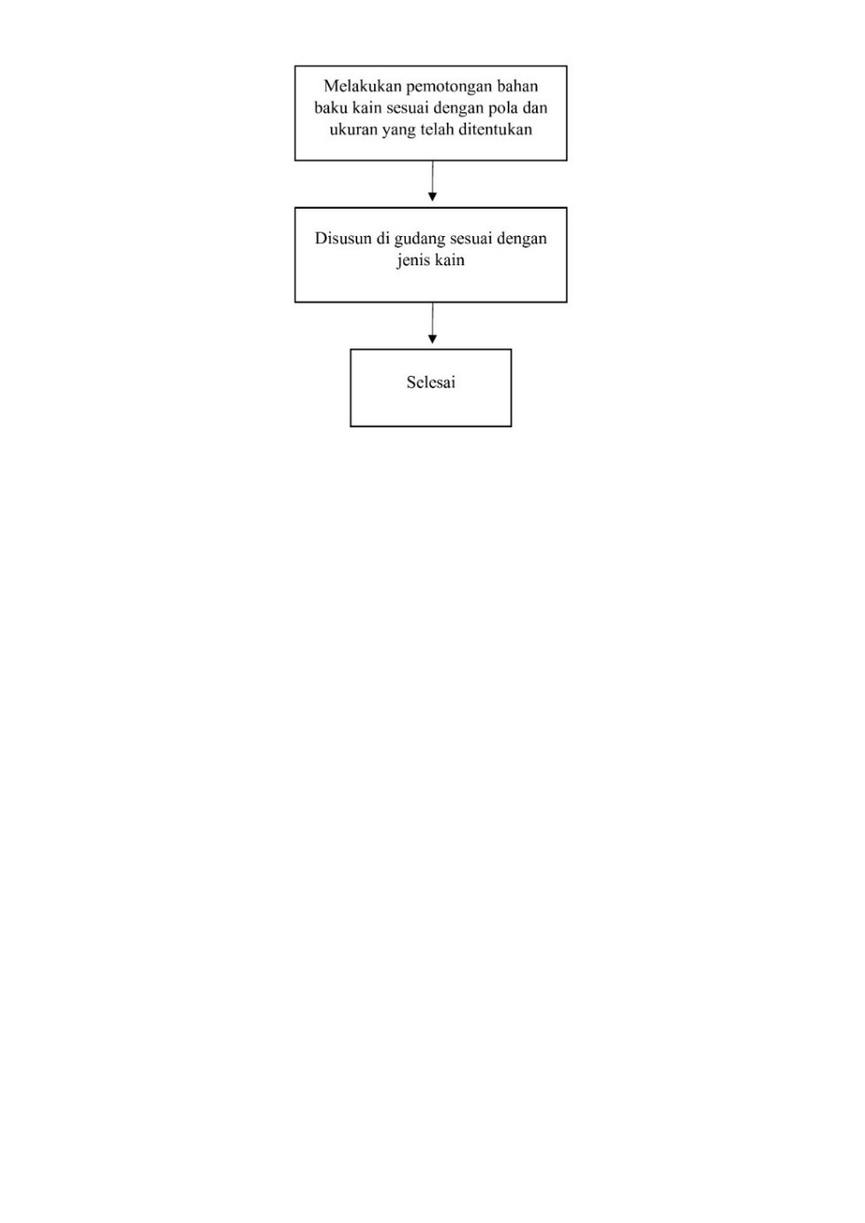
Gambar 4.2 Alur Proses Penyimpanan Bahan Baku Kain
Sumber: Hasil Wawancara dengan Ibu Nabilla Pricilia selaku pemilik UMKM Naforte, 2024
Berdasarkan gambar 4.2, alur proses penyimpanan bahan baku kain pada UMKM Naforte. Seperti yang dijelaskan pada alur proses pembelian bahan baku kain diterima dan dilakukan pengecekan, jika sesuai maka proses pembelian selesai dan jika terjadi ketidaksesuaian akan dilakukan pengembalian (return) ke pemasok. Setelah proses pembelian selesai, bahan baku kain akan melalui tahap pemotongan sesuai dengan pola dan ukuran yang telah ditentukan. Selanjutnya, kain yang telah dipotong disusun di gudang berdasarkan jenis kainnya. Pengelompokkan ini dilakukan untuk mempermudah proses pencarian dan pengambilan bahan baku.
Berdasarkan hasil wawancara dengan Ibu Nabilla Pricilia selaku pemilik UMKM Naforte pada tanggal 22 Oktober 2024 pukul 10.00 WIB, diketahui bahwa faktor-faktor yang menyebabkan terjadinya kekurangan bahan baku kain jenis satin silk charmuse adalah sebagai berikut:
- Pembelian bahan baku
Dapat diketahui bahwa pembelian bahan baku kain masih dilakukan secara konvensional. Proses pengadaan bahan baku kain umumnya didasarkan dengan perkiraan tanpa menggunakan pendekatan yang terstruktur atau berbasis data. Keputusan pembelian sering kali hanya mengandalkan pengalaman sebelumnya, sehingga mengakibatkan ketidaksesuaian antara kebutuhan bahan baku untuk produksi dan jumlah bahan baku yang tersedia.
- Biaya persediaan
Akibat pembelian yang tidak terstruktur, pengelolaan biaya persediaan menjadi tidak optimal. Ketidaksesuaian antara bahan baku kain sering kali menyebabkan terjadinya kekurangan stok yang dapat menghambat proses produksi. Jika bahan baku kain dipesan dalam jumlah besar untuk menghindari kekurangan stok, risiko kelebihan stok juga meningkat sehingga berdampak pada pembengkakan biaya penyimpanan dan biaya pemesanan yang dilakukan berulang kali.

4.2 Penerapan Metode Economic Order Quantity (EOQ) dalam Persediaan Bahan Baku Kain pada UMKM Naforte
Menurut (Rostianti Blongkod et al., 2023) Economic Order Quantity (EOQ) merupakan jumlah persediaan yang ideal untuk dipesan setiap kali melakukan pemesanan, sehingga biaya yang dikeluarkan menjadi seefisien mungkin. Dalam hal ini, EOQ bertujuan untuk meminimalkan total biaya persediaan, yang terdiri dari dua komponen utama yaitu biaya pemesanan (ordering cost) dan biaya penyimpanan (holding cost). Dengan menggunakan EOQ, perusahaan dapat menentukan jumlah pesanan yang optimal, sehingga total biaya yang terkait dengan pemesanan dan penyimpanan barang dapat ditekan ke tingkat terendah.
Berdasarkan permasalahan yang terjadi di UMKM Naforte mengenai pengendalian persediaan bahan baku kain, maka penulis menggunakan metode Economic Order Quantity (EOQ) untuk menganalisis persediaan bahan baku kain dan diharapkan penerapan metode Economic Order Quantity (EOQ) dapat mengurangi atau mencegah kekurangan atau kelebihan bahan baku kain jenis satin silk charmuse pada UMKM Naforte. Dalam perhitungan persediaan bahan baku kain dengan metode Economic Order Quantity (EOQ) terdapat dua komponen utama yang harus diperhatikan, yaitu biaya pemesanan dan biaya penyimpanan. Berikut merupakan rincian biaya pemesanan bahan baku kain jenis satin silk charmuse pada UMKM Naforte:
Tabel 4.1 Biaya Pemesanan Kain Jenis Satin Silk Charmuse pada UMKM Naforte
No. | Jenis Biaya | Jumlah Perbulan | Jumlah Pertahun
1. | Biaya telepon (internet) | Rp. 50.000 | Rp. 600.000
2. | Biaya transportasi | Rp. 100.000 | Rp. 1.200.000
Jumlah |  |  | Rp. 1.800.000
Rata-rata/setiap kali pesan |  |  | Rp. 150.000
Sumber: Hasil wawancara, dengan Ibu Nabilla Pricilia pemilik UMKM Naforte, 2024
Berdasarkan pada tabel 4.1, hasil wawancara dengan Ibu Nabilla Pricilia selaku pemilik UMKM Naforte, dapat dijelaskan bahwa informasi mengenai rincian biaya pemesanan kain jenis satin silk charmuse pada UMKM Naforte dimana biaya pemesanan tersebut terbagi menjadi beberapa komponen utama yaitu biaya telepon (internet) dan biaya transportasi. Biaya telepon yang tercatat sebesar Rp. 50.000 per bulan atau Rp. 600.000 pertahun yang mencakup penggunaan kuota internet pada telepon genggam yang digunakan untuk berkomunikasi dan koordinasi selama proses pemesanan kain dengan pemasok. Selanjutnya, biaya transportasi yaitu bahan bakar kendaraan roda dua yang digunakan sebesar Rp. 100.000 per bulan atau Rp. 1.200.000 per tahun. Secara keseluruhan total biaya pemesanan kain jenis satin silk charmuse dalam satu tahun mencapai Rp. 1.800.000, dengan rata-rata biaya pemesanan setiap kali pemesanan sebesar Rp. 150.000.
Selain biaya pemesanan, UMKM Naforte juga mengeluarkan biaya penyimpanan untuk mendukung kegiatan operasional. Biaya penyimpanan ini mencakup pengeluaran untuk sewa gudang, pemeliharaan mesin jahit, dan penggunaan listrik yang dirincikan sebagai berikut:
Tabel 4.2 Biaya Penyimpanan Kain Jenis Satin Silk Charmuse pada UMKM Naforte
No. | Jenis Biaya | Jumlah Perbulan | Jumlah pertahun
1. | Biaya sewa gudang ukuran 4m x 3m | Rp. 625.000 | Rp. 7.500.000
2. | Biaya pemeliharaan mesin jahit | Rp. 30.000 | Rp. 360.000
3. | Biaya listrik | Rp. 175.000 | Rp. 2.100.000
Jumlah |  |  | Rp. 9.960.000
Rata-rata/unit/bulan |  |  | Rp. 830.000
Sumber: Hasil wawancara, dengan Ibu Nabilla Pricilia pemilik UMKM Naforte, 2024
Berdasarkan tabel 4.2, menjelaskan rincian biaya penyimpanan kain jenis satin silk charmuse yang dikeluarkan oleh UMKM Naforte untuk mendukung operasionalnya. Biaya penyimpanan ini terdiri dari tiga komponen utama. Pertama, biaya sewa gudang dengan ukuran 4 meter x 3 meter yang digunakan untuk menyimpan bahan baku dan produk jadi dengan biaya sebesar Rp. 625.000 per bulan atau Rp. 7.500.000 per tahun. Kedua, biaya pemeliharaan mesin jahit, yang meliputi pembelian pelumas untuk menjaga kinerja dan pemeliharaan mesin jahit yang tercatat sebesar Rp. 30.000 per bulan atau Rp. 360.000 per tahun. Ketiga, biaya listrik yang digunakan untuk mengoperasikan mesin jahit selama proses produksi dengan pengeluaran sebesar Rp. 175.000 per bulan atau Rp. 2.100.000 per tahun. Secara keseluruhan, total biaya penyimpanan per tahun mencapai Rp. 9.960.000, dengan rata-rata biaya penyimpanan per unit kain per bulan sebesar Rp. 830.000.
Berdasarkan hasil penelitian, jumlah persediaan bahan baku kain jenis satin silk charmuse yang disediakan oleh UMKM Naforte selama periode Oktober 2023 sampai dengan November 2024 adalah sebagai berikut:
Tabel 4. 3 Jumlah Persediaan dan Penggunaan Bahan Baku Kain Jenis Satin Silk Charmuse Pada Periode Oktober 2023 - September 2024
Sumber: Data UMKM Naforte, diolah oleh penulis 2024
Berdasarkan tabel 4.3, menunjukkan data persediaan, penggunaan, dan selisih bahan baku kain jenis satin silk charmuse selama periode Oktober 2023 sampai dengan September 2024. Total persediaan bahan baku mencapai 1.448 meter, sementara total penggunaan adalah 1.260 meter. Selisih antara persediaan dan penggunaan menghasilkan kelebihan total 188 meter.

4.2.1 Metode Economic Order Quantity (EOQ)
Penentuan titik pemesanan bahan baku kain jenis satin silk charmuse yang optimal dilakukan dengan menggunakan perhitungan metode Economic Order Quantity (EOQ) sebagai berikut:
Jumlah kebutuhan bahan baku per tahun (D) = 1.260 meter
Biaya pemesanan sekali pesan (S) = Rp. 105.882,-
Biaya penyimpanan per unit (H) = Rp. 7.904,-
EOQ = $\sqrt{\frac{2SD}{H}}$
EOQ = $\sqrt{\frac{2 x 105.882 x 1.260}{7.904}}$ $=\sqrt{\frac{266.822.640}{7.904}}=183,73 m/kali pesan$
Selanjutnya Melakukan perhitungan biaya pesan, yang mencakup biaya telepon, dan biaya pengiriman. Adapun rumus untuk menghitung biaya pesan yaitu:
S = $\frac{Total Biaya Pesan}{Frekuensi Pemesanan}$
S = $\frac{1.800.000}{17}$ = Rp. 105.882
Keterangan:
Biaya pemesanan sekali pesan (S)
Melakukan perhitungan biaya simpan, yang mencakup biaya listrik, dan biaya pemeliharaan. Adapun rumus untuk menghitung biaya simpan yaitu:
H = $\frac{Total Biaya Simpan}{Jumlah Kebutuhan Bahan Baku}$
H = $\frac{9.960.000}{1.260} = Rp. 7.904$
Keterangan:
Biaya penyimpanan per unit (H)
Dengan kebutuhan frekuensi pembelian bahan baku kain jenis satin silk charmuse yang diperlukan oleh UMKM yaitu:
Jumlah kebutuhan bahan baku per tahun (D) = 1.260 meter
Pembelian bahan baku yang ekonomis (EOQ) = 183,73 m/kali pesan
F = $\frac{D}{EOQ}$
F = $\frac{1.260}{183,73}=6,8≈7 kali$
Jadi, jumlah bahan baku kain jenis satin silk charmuse yang perlu dipesan berdasarkan metode Economic Order Quantity (EOQ) adalah 183,73 meter, dengan frekuensi pembelian sebanyak 7 kali.

4.2.2 Safety Stock
Menurut (Ilham Fahruliansyah dan Atik Budi Paryanti, 2023) safety stock berfungsi sebagai langkah perlindungan bagi perusahaan terhadap risiko kehabisan bahan baku (stock out) dan kemungkinan keterlambatan dalam penerimaan bahan baku yang telah dipesan. Keberadaan safety stock bertujuan untuk meminimalkan potensi kerugian yang dapat terjadi akibat kekurangan stok. Setelah diketahui nilai standar deviasi untuk setiap tahunnya, langkah selanjutnya adalah menentukan analisis terhadap penyimpangan yang terjadi. Dengan menggunakan perkiraan atau asumsi bahwa UMKM Naforte ingin memenuhi permintaan sebanyak 95% dan persediaan pengaman sebesar 5%, maka diperoleh Z berdasarkan tabel distribusi normal sebesar 1,65. Berikut merupakan perhitungan standar deviasi bahan baku kain jenis satin silk charmuse:
Tabel 4.4 Standar Deviasi Bahan Baku Kain Jenis Satin Silk Charmuse Periode Oktober 2023 - September 2024
Sumber: Data diolah oleh penulis, 2024
Berdasarkan tabel 4.4, selanjutnya pehitungan dilakukan menggunakan rumus sebagai berikut:
$$Sd = \sqrt{\frac{Σ{\left(x-\overline{x}\right)}^{2}}{n}}$$
Keterangan:
n: Jumlah pemesanan bahan baku
x: Jumlah kebutuhan bahan baku per tahun
$\overline{x}$: Rata-rata kebutuhan bahan baku
$$Sd = \sqrt{\frac{45.190}{17}}= 51,56 meter$$
Setelah itu untuk mendapatkan nilai safety stock dihitung dengan mengalikan standar deviasi yang telah diperoleh dengan service factor yang sudah ditentukan. Dengan demikian safety stock dapat dihitung menggunakan rumus berikut:
$$Safety Stock= Z x σ$$
Service factor (Z) = 1,65
Standar deviasi ($σ)$= 51,56 meter
$Safety Stock= 1,65 x 51,56$= 85,07 meter
Berdasarkan perhitungan dengan rumus safety stock, untuk mencegah kekurangan bahan baku kain jenis satin silk charmuse UMKM Naforte perlu menyediakan safety stock sebesar 85,07 meter.

4.2.3 Reorder Point
Menurut (Heizer et al (2020) dalam Susanti dan Meily Y. B. Kalalo , 2023) reorder point adalah batas atau titik dimana perusahaan harus melakukan pemesanan ulang untuk menambah persediaan yang tersisa di gudang agar tidak sampai habis. Dalam pemesanan kembali pada UMKM Naforte memiliki lead time selama 2 hari dan rata-rata jumlah kerja pegawai dalam satu tahun adalah 286 hari kerja. Sebelum menghitung reorder point penulis akan mencari terlebih dahulu penggunaan rata-rata bahan baku jenis satin silk charmuse per hari dalam satu tahun dengan cara sebagai berikut:
$$d=\frac{Total penggunaan}{Jumlah hari kerja per tahun}$$
Lead time (LT) = 2 hari
$$d=\frac{1.260}{293}=4,30 meter$$
Berdasarkan perhitungan diatas, maka dapat diketahui bahwa rata-rata bahan baku kain jenis satin silk charmuse per hari dalam satu tahun UMKM menerima bahan baku kain jenis satin silk charmuse dari pemasok sebanyak 4,30 meter sehari. Sehingga reorder point adalah sebagai berikut:
Reorder Point = (Lead time x Kebutuhan Per Hari) + Safety Stock
Kebutuhan per hari = 4,30 meter
Lead time = 2 hari
Safety stock = 85,07 meter
Reorder Point = (2 x 4,30) + 85,07 = 8,6 + 85,07 = 93,67 meter
Setelah menentukan safety stock, UMKM dapat melakukan reorder point kepada pemasok bahan baku kain ketika persediaan bahan baku kain jenis satin silk charmuse mencapai 93,67 meter. Langkah ini bertujuan untuk mencegah terjadinya kekurangan atau kelebihan stok.

4.2.4 Maximum Inventory
Maximum inventory adalah jumlah persediaan tertinggi yang dapat disimpan di gudang. Persediaan ini penting agar barang di gudang tidak terjadi penumpukan sehingga dapat mencegah pemborosan modal. Pehitungan selanjutnya sebagai berikut:
Maximum Inventory = Safety Stock + EOQ
Safety Stock = 85,07 meter
EOQ= 183,73 m/kali pesan
Maximum Inventory= 85,07 + 183,73 = 268,8 meter
Sehingga berdasarkan perhitungan maximum inventory diatas dapat dilakukan oleh UMKM untuk menunjang persediaan yang dibutuhkan bahan baku kain jenis satin silk charmuse adalah sebesar 268,8 meter. Sehingga selanjutnya penulis akan melakukan perhitungan total biaya persediaan sesudah dan sebelum menggunakan metode Economic Order Quantity (EOQ).

4.2.5 Total Inventory Cost (TIC) sebelum dan setelah menggunakan metode Economic Order Quantity (EOQ)
- Sebelum menggunakan metode Economic Order Quantity (EOQ)
TIC = $\left(\frac{D}{Q} x S\right) + \left(\frac{Q}{2} x H\right)$
Jumlah kebutuhan bahan baku per tahun (D)= 1.260 meter
Pembelian rata-rata bahan baku (Q)= 74,12 m/kali pesan
Biaya pemesanan sekali pesan (S)= Rp. 105.882,-
Biaya penyimpanan per unit (H)= Rp. 7.904,-
TIC = $\left(\frac{1.260}{74,12} x 105.882\right) + \left(\frac{74,12}{2} x 7.904\right)$= 1.799.936 + 292.922
= Rp. 2.092.858

- Setelah menggunakan metode Economic Order Quantity (EOQ)
TIC = $\left(\frac{D}{Q} x S\right) + \left(\frac{Q}{2} x H\right)$
Jumlah kebutuhan bahan baku per tahun (D)= 1.260 meter
Pembelian bahan baku yang ekonomis (Q)= 183,73 m/kali pesan
Biaya pemesanan sekali pesan (S)= Rp. 105.882,-
Biaya penyimpanan per unit (H)= Rp. 7.904,-
TIC = $\left(\frac{1.260}{183,73} x 105.882\right) + \left(\frac{183,73}{2} x 7.904\right)$= 726.127 + 726.100
= Rp. 1.452.227

4.3 Perbandingan Total Inventory Cost (TIC) Sebelum dan Setelah Menggunakan Metode Economic Order Quantity (EOQ)
Berdasarkan hasil perhitungan yang telah dianalisis sebelumnya, penulis menemukan adanya perbedaan dalam pengendalian persediaan bahan baku kain sebelum dan sesudah menggunakan metode Economic Order Quantity (EOQ). Perbedaan tersebut akan dijelaskan melalui tabel berikut:
Tabel 4.5 Perbandingan Sebelum dan Setelah Menggunakan Metode Economic Order Quantity (EOQ)
Sumber: Data diolah oleh penulis, 2024
Berdasarkan tabel 4.5, sebelum menggunakan metode Economic Order Quantity (EOQ), pembelian rata-rata bahan baku kain jenis satin silk charmuse mencapai 74,12 meter dengan frekuensi pemesanan sebanyak 17 kali. Setelah menerapkan metode Economic Order Quantity (EOQ), pembelian rata-rata bahan baku kain jenis satin silk charmuse menjadi 183,73 meter dengan frekuensi pemesanan sebanyak 7 kali. Dari segi safety stock, terjadi penyesuaian menjadi 85,07 meter, reorder point yang ditetapkan pada 93,67 meter, dan maximum inventory berada di angka 268,8 meter.
Penghematan terjadi pada total biaya persediaan atau Total Inventory Cost yang berkurang dari Rp. 2.092.858 sebelum menggunakan metode Economic Order Quantity (EOQ) menjadi Rp. 1.452.227 setelah metode Economic Order Quantity (EOQ) diterapkan. Hal ini menunjukkan bahwa penerapan metode Economic Order Quantity (EOQ) sangat efektif dalam meningkatkan efisiensi pengelolaan persediaan dan menurunkan biaya yang dikeluarkan.
Sehingga, berdasarkan hasil analisis penerapan metode Economic Order Quantity (EOQ) pada UMKM Naforte mampu mengoptimalkan pengelolaan persediaan bahan baku kain jenis satin silk charmuse yang membantu menentukan jumlah pembelian yang ideal, menetapkan safety stock, reorder point, dan maximum inventory dengan lebih terukur yang dapat mencegah risiko kekurangan atau kelebihan stok. Selain itu metode Economic Order Quantity (EOQ) efektif mengurangi total biaya persediaan yang berdampak langsung pada efisiensi operasional dan penghematan biaya.

BAB V
KESIMPULAN DAN SARAN

Pada bagian ini, penulis menyajikan ringkasan dari hasil yang telah diperoleh berdasarkan rumusan masalah yang dibahas di bab sebelumnya. Bab ini terdiri dari dua subbab, yaitu kesimpulan dan saran, yang masing-masing disusun sesuai dengan rumusan masalah yang telah dianalisis. Pada sub bab pertama, penulis akan menguraikan kesimpulan yang diperoleh dari penelitian ini.

5.1 Kesimpulan
Berdasarkan hasil penelitian yang telah dilakukan, penulis menyusun kesimpulan dari analisis dan pembahasan mengenai pengelolaan persediaan bahan baku kain satin silk charmuse di UMKM Naforte dengan menerapkan metode Economic Order Quantity (EOQ). Kesimpulan ini dibagi ke dalam tiga bagian yang disesuaikan dengan rumusan masalah yang telah ditetapkan.
- Pengendalian persediaan bahan baku kain scrunchie jenis satin silk charmuse di UMKM Naforte mencakup dua aspek utama, yaitu proses pembelian dan penyimpanan bahan baku. Namun, pengelolaan tersebut masih belum berjalan secara optimal karena belum menggunakan metode apapun dalam pengendalian persediaan.
- Penerapan metode Economic Order Quantity (EOQ) dalam penelitian ini menunjukkan bahwa metode ini dapat mengoptimalkan pengendalian persediaan bahan baku kain produk scrunchie jenis satin silk charmuse pada UMKM Naforte. Dengan Economic Order Quantity (EOQ), jumlah pemesanan bahan baku dapat ditentukan secara optimal untuk mengurangi biaya penyimpanan dan pemesanan. Selain itu, Economic Order Quantity membantu menentukan safety stock, reorder point, dan maximum inventory yang memastikan bahan baku selalu tersedia tanpa mengalami stock out atau overstock.
- Hasil penelitian menunjukkan bahwa penerapan metode Economic Order Quantity (EOQ) lebih efisien dibandingkan cara konvensional yang saat ini dilakukan oleh UMKM Naforte. Sebelum menggunakan metode Economic Order Quantity (EOQ) dengan jumlah rata-rata pembelian bahan baku kain setiap kali pesan 74,12 meter dengan frekuensi pembelian bahan baku kain jenis satin silk charmuse adalah 17 kali dalam satu tahun, setelah dengan menggunakan metode Economic Order Quantity (EOQ), jumlah rata-rata pembelian bahan baku kain setiap kali pesan menjadi 183,73 meter frekuensi pembelian bahan baku kain jenis satin silk charmuse menjadi 7 kali dalam satu tahun. Perhitungan total biaya persediaan bahan baku kain jenis satin silk charmuse sebelumnya adalah Rp. 2.092.858 menjadi Rp. 1.452.227 setelah menggunakan metode Economic Order Quantity (EOQ). Selain itu, UMKM Naforte saat ini tidak menerapkan safety stock, sedangkan berdasarkan metode Economic Order Quantity (EOQ) diperlukan safety stock sebesar 85,07 meter guna memastikan kelancaran produksi. Untuk mengantisipasi potensi keterlambatan pengiriman bahan baku oleh pemasok, metode Economic Order Quantity (EOQ) merekomendasikan agar UMKM Naforte melakukan reorder point ketika persediaan bahan baku mencapai 93,67 meter, dan maximum inventory sebesar 268,8 meter.

5.2 Saran
Penulis akan memberikan beberapa saran untuk membantu perusahaan dalam mengatasi permasalahan terkait pengendalian persediaan bahan baku kain jenis satin silk charmuse pada UMKM Naforte. Berikut ini adalah saran-saran yang dapat disampaikan oleh penulis:
- Berdasarkan kesimpulan mengenai pengendalian persediaan bahan baku kain produk scrunchie jenis satin silk charmuse pada UMKM Naforte, penulis menyarankan sebaiknya lebih ditingkatkan dengan menerapkan metode yang tepat untuk membantu memperbaiki pengendalian persediaan bahan baku yang ada, sehingga tingkat persediaan menjadi lebih optimal serta proses pembelian dan penyimpanan bahan baku dapat berjalan lebih efektif dan efisien.
- Untuk menghindari risiko kelebihan maupun kekurangan bahan baku kain, UMKM Naforte sebaiknya dapat mempertimbangkan penerapan metode Economic Order Quantity (EOQ) guna menentukan jumlah optimal bahan baku yang harus dipesan. Selain itu, penggunaan metode Economic Order Quantity (EOQ) dapat menentukan safety stock, reorder point, dan maximum inventory. Dengan ini, UMKM Naforte dapat menjaga ketersediaan bahan baku sesuai dengan kebutuhan dan dapat meminimalkan biaya penyimpanan yang tidak perlu.
- Pengendalian persediaan bahan baku kain yang dilakukan oleh UMKM Naforte saat ini tidak berjalan dengan baik karena masih terdapat masalah yang ditimbulkan. Oleh karena itu penulis menyarankan penerapan metode Economic Order Quantity (EOQ) agar proses pengendalian persediaan bahan baku dapat lebih efektif agar metode ini dapat membantu mengurangi total biaya persediaan serta memastikan pembelian bahan baku kain sesuai dengan kebutuhan produksi.

